Государственное общеобразовательное учреждение Тульской области «Суворовская школа для обучающихся
с ограниченными возможностями здоровья»

Математический турнир
«СЧИТАЙ, СМЕКАЙ, ОТГАДЫВАЙ»

Подготовила учитель начальных классов
Игнатова Елена Семеновна

2022 год
СЧИТАЙ, СМЕКАЙ, ОТГАДЫВАЙ
(общешкольное мероприятие в неделю математики 2021-2022 уч.год)

Цель - формирование и развитие у учащихся интереса к математике.
Задачи:
Образовательные – уметь применять полученные на уроках математики знания в нестандартной ситуации, активизировать мыслительную деятельность учащихся посредством участия каждого из них в процессе работы.
Развивающие - развивать речь детей, внимание, память, логическое мышление, познавательный интерес через выполнение заданий в занимательной, игровой форме.
Воспитательные - прививать чувство коллективизма и взаимовыручки.
формировать умение работать в команде.

Учитель: - Сегодня мы встретились на турнире, где правят Знания, Догадка, Находчивость, Хорошее настроение. Это «Математический турнир». В нем участвуют две команды, которые пройдут ряд испытаний, где надо проявить свои умения и способности. Выиграет в турнире тот, кто внимательно слушает задание, быстро и верно его выполняет, уважает участников из другой команды. Итак, турнир начинается.

Учащиеся:
Мы весёлые ребята,
И не любим мы скучать.
С удовольствием сегодня
Будем мы играть.
Мы отвечаем дружно,
И в том сомнений нет:
Сегодня будет дружба
Владычицей побед.
И пусть сильней кипит борьба,
Острей - соревнование,
Ведёт к победе не судьба,
А только наши знания.

1.БЕГУЩИЕ МИНУТКИ (за 1 мин уч-ся отвечают на вопросы).
А) - Сколько пальцев на руке? (5)
- Сколько букв в алфавите? (33)
- Сколько букв в слове «школа»? (5)
- Сколько слогов в слове «Буратино»? (4)
- Сколько дней в неделе? (7)
- Сколько углов у квадрата? (4)
- Сколько сторон у шестиугольника? (6)
- Сколько десятков в числе 45? (4)
- Сколько отдельных единиц в числе 19? (9)
- Как назвать число, в котором 10 десятков? (100 или сотня)
- Как называется результат при умножении? (произведение)
- Сколько сантиметров в 2 дм? (20см)

Б) - Сколько пальцев на двух руках? (10)
- Сколько гласных букв в алфавите? (10)
- Сколько слогов в слове «карандаш»? (3)
- Сколько букв в слове «урок»? (4)
- Сколько месяцев в году? (12)
- Сколько углов у прямоугольника? (4)
- Сколько сторон у пятиугольника? (5)
- Сколько десятков в числе 62? (6)
- Сколько отдельных единиц в числе 16? (6)
- Как назвать число, в котором 4 десятка? (40)
- Как называется результат при делении? (частное)
- Сколько дециметров в 40 см? (4дм)

2. РАЗГАДАЙ РЕБУСЫ.
40 А
ПО 2 Л
100 ЛБ

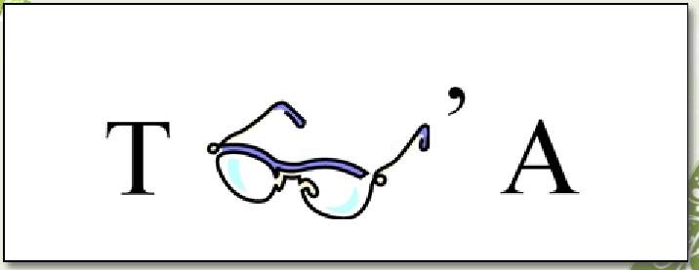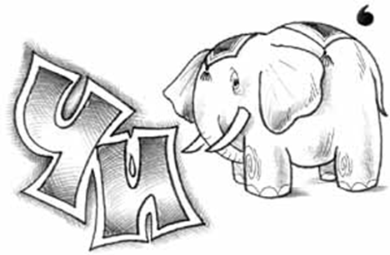

3. УЗНАЙ ЦИФРУ.

А) Делал Егорка с мамой уборку, Б) Вот шея гибкая, вот тело,
Опрокинул стул в квартире, К воде склонилась голова.
Стал он похож на цифру …. Ты птицу нарисуй умело,
И это будет цифра …

Есть, друзья, такая птица: Отгадайте-ка, ребятки,
Только сядет на страницу, Что за птица – акробатка?
Очень рад бываю я, Если на голову встанет,
А со мною вся семья. Ровно на 3 больше станет.

Два кольца, но без конца, Эта цифра просто чудо,
В середине нет гвоздя. У нее родня повсюду.
Если я перевернусь, Даже в алфавите есть
То совсем не изменюсь. У нее сестра-близнец.

4. ЗАДАЧИ – ШУТКИ.

А) – Сколько горошин может войти в обыкновенный стакан?
(Нисколько, т.к. они сами войти туда не могут)

Б) – На какое дерево сядет ворона во время дождя?
(На мокрое)

А) – Гусь, стоя на одной ноге весит 5 кг. Сколько он будет весить,
если встанет на две ноги? (Столько же)

Б) – Шесть сосисок варятся 3 минуты. Сколько времени будет
вариться одна сосиска? (Столько же)

5. ПРОДОЛЖИ ПОСЛОВИЦЫ И ПОГОВОРКИ.

А) – Два сапога - … одного не ждут.
- Один в поле … пара.
- Лучше один раз увидеть, … чем сто раз услышать.
- Семеро … не воин.

Б) - Одна голова хорошо, а …. ни одного не поймаешь.
- За двумя зайцами погонишься … всегда комом.
- Обещанного … две – лучше.
- Первый блин … три года ждут.

6. СОСЧИТАЙ ТРЕУГОЛЬНИКИ.

Часто знает и дошкольник,
Что такое треугольник,
А уж вам-то как не знать!
Но совсем другое дело –
Быстро, точно и умело
Треугольники считать.
Например, в фигуре этой
Сколько разных? Рассмотри!
Всё внимательно исследуй
И по краю, и внутри! (10)

7. РЕШИТЕ КРОСВОРД.
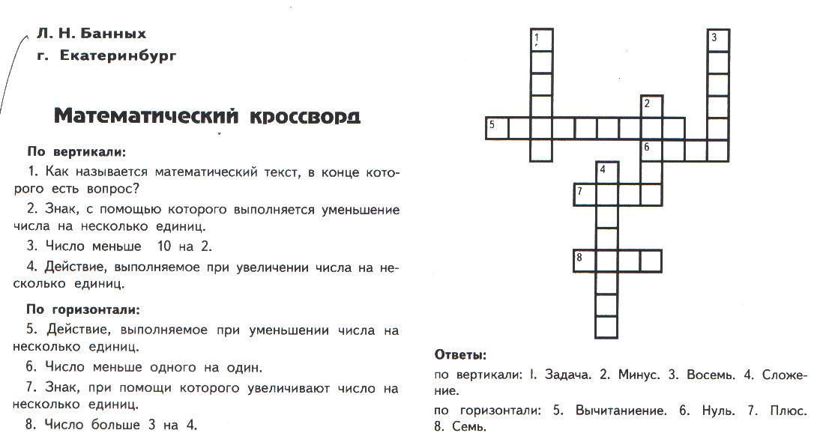

8. ПЕРЕЛОЖИТЕ ПАЛОЧКИ.

А)

Переложить 2 палочки, чтобы получить 3 равных
треугольника.

Б)

Переложить 4 палочки, чтобы получить 4 треугольника.

9. ЗАДАЧИ В СТИХАХ.

Дарит бабушка-лисица К двум зайчатам в час обеда
Трем внучатам рукавицы: Прискакали три соседа.
«Это вам на зиму, внуки В огороде зайцы сели
Берегите, не теряйте, И по пять морковок съели.
Сколько всех, пересчитайте!» Кто считать, ребята, ловок,
(6 рукавичек) Сколько съедено морковок?
(25 морковок)

В кармане у Коли монеты звенели,
Когда он бежал, они песенку пели.
По 10 копеек 6 было монет
40 копеек ушло на обед,
За 8 копеек линейку купил,
10 копеек друзьям одолжил.
Осталось в кармане лишь самая малость.
Сколько копеек у Коли осталось? (2 копейки)

ПОДВЕДЕНИЕ ИТОГОВ.
НАГРАЖДЕНИЕ ПОБЕДИТЕЛЕЙ.

